

**小一**

**2022/5/9**

主题四《我有一双小小手》

”

美工区：刘佩琦小朋友在美工区玩了石头滚画，玩完后把作品拿了出来，然后把颜料收好全都送回家。

科探区：徐知行和孙浩燃两位小朋友分工合作一个寻找宝石，一个把宝石放在格子里归类。

益智区：杨赟和陈苇如两位小朋友在给小动物找皮。姚燚、张浩川、谢琦悦三位小朋友在玩小猫天秤。

图书区：收玩具啦！张苏锦和杨昊两位小朋友在把指偶送回家。

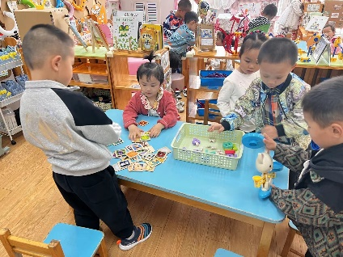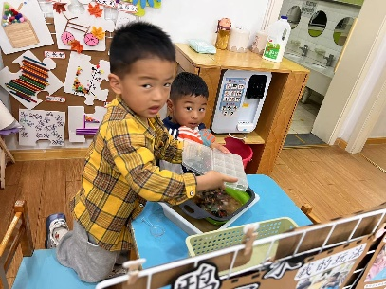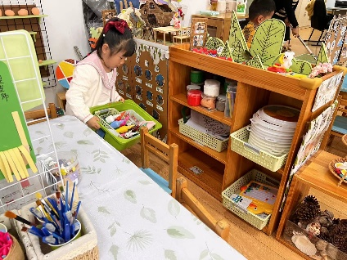

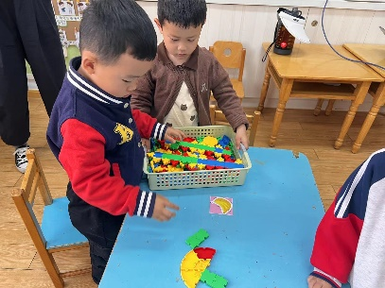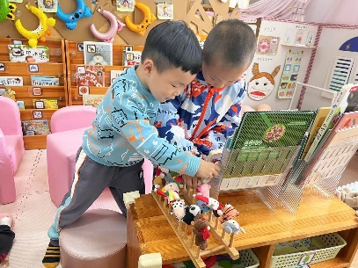

《健康：不要咬手指》

这是一节有关生活和卫生习惯方面的健康，活动咬指甲也称咬指甲症或咬指甲癖，是指反复咬指甲的行为。这种习惯在大部分的小孩子中还是随处可见，这是一种坏习惯，一般是孩子家庭、幼儿园或学校过度紧张所引起，多数儿童随着年龄增长咬指甲行为可自行消失，有时可成顽固性习惯，甚至伴随终身。咬指甲这种行为很不卫生，不仅影响儿童的身体健康，同时也是儿童内心紧张、压抑、忧虑、自卑感、敌对感的情绪表现。家长和老师对于孩子咬手指的现象应加以足够重视。

我班有部分幼儿存在咬手指的现象。大多数情况下，他们喜欢将没有洗得手指放在嘴巴里啃咬，这样极不卫生。也经常有家长向老师反应剪不到孩子的指甲。为此特开展本次活动来纠正这一不良卫生习惯并防止这种现象的继续蔓延。

户外活动：皮球、羊角球

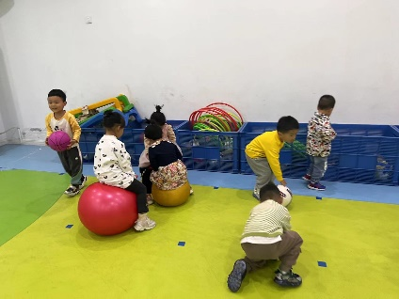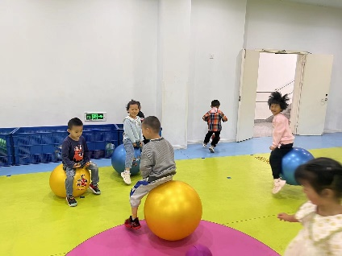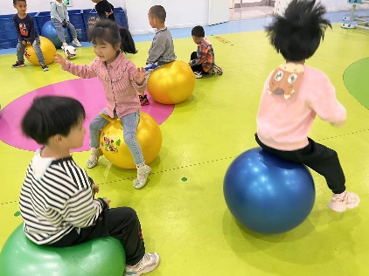

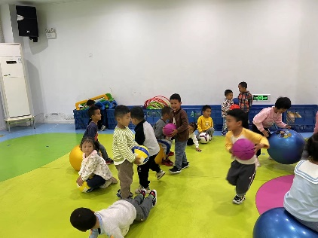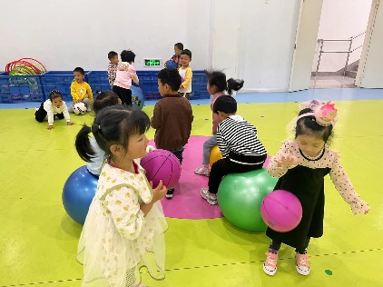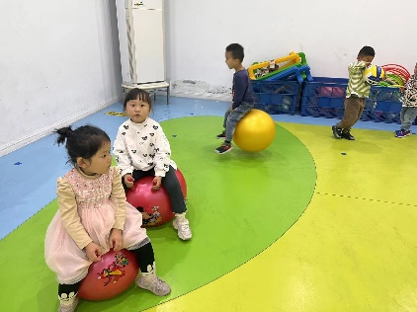

**mmexport1590938236088mmexport1590938236088**

**04生活活动**

**午饭情况**

今天吃得是土豆烧牛肉、包菜炒豆干、丝瓜鸡蛋汤。